Proyecto 4:

Medición de la calidad del dato
1. Creación de un modelo de calidad del dato
Para este proyecto de EnergiTech necesitamos reglas de calidad que aseguren que la Inteligencia Artificial no falle y que un cliente no reciba facturas duplicadas o cortes de luz por error. Según la norma UNE 0081, estas son las tres características más críticas para nuestro escenario:

1. Unicidad (Uniqueness)
Es la característica que asegura que un cliente físico esté representado exactamente una sola vez en el sistema.
En nuestro escenario de EnergiTech, la falta de unicidad es el error raíz. Al tener islas de datos, el sistema sufre de redundancia no controlada. Sin unicidad, cualquier cálculo de agregación (sumar consumos) es inherentemente falso.
Con respecto al impacto en el negocio, afecta a la eficiencia financiera. Si la organización cree que tiene 3.000 clientes (porque están duplicados) cuando en realidad tiene 1.000, el gasto en marketing y gestión administrativa se triplica inútilmente.
En relación a los requisitos, se vincula directamente con el QR-03. Es la base para poder crear el "Registro de Oro" en nuestro Repositorio Maestro.

2. Completitud (Completeness)
Esta característica mide el grado en que los datos necesarios están presentes en el conjunto de datos.
Para un modelo de Inteligencia Artificial, los valores nulos son "ruido". Si la tabla FACT_CONSUMO tiene registros donde falta el CUPS o los kWh, el modelo no puede aprender patrones.
Con respecto al impacto en el negocio, afecta a la continuidad del servicio. Si los datos de contacto de un Cliente Crítico están incompletos en el sistema, ante una avería en la red no podríamos notificarles a tiempo, violando el requisito BR-01.
En relación a los requisitos, se vincula con el QR-01. Necesitamos que el 98% de los intervalos horarios existan para que la predicción de 24h sea estadísticamente válida.

3. Consistencia (Consistency)
Asegura que el dato sea coherente y no contradictorio entre diferentes sistemas o tablas.

Es el puente entre el estado anterior (Silos) y el nuevo (Repositorio Maestro). Si en el ERP el cliente aparece como "Activo" pero en el sistema de red aparece como "Baja", hay una falta de consistencia semántica. También incluye la Integridad Referencial: no puede haber un consumo en FACT_CONSUMO de un cliente que no exista en MAESTRO_CLIENTE.
Con respecto al impacto en el negocio, evita la frustración de los trabajadores y clientes. Nada frustra más a un empleado que dar información contradictoria a un cliente porque "en una pantalla sale una cosa y en otra otra". La consistencia genera una "Única Fuente de Verdad".
En relación a los requisitos, se vincula con el BR-02. Para anticiparnos 24 horas a la red, la configuración de los transformadores debe ser consistente con la carga de los clientes conectados a ellos.
Dimensión UNE 0081 | Definición en EnergiTech | Riesgo de No Cumplimiento | Valor de Negocio
Unicidad | Un solo ID Maestro por persona física. | Sobrecoste: Comprar energía de más por contar clientes repetidos. | Visión 360º del cliente y ahorro operativo.
Completitud | Ausencia de nulos en campos de consumo y NIF. | Inutilidad: La IA genera errores por falta de insumos. | Predicciones de demanda fiables (Anticipación 24h).
Consistencia | Igualdad de estados y datos entre ERP y Repositorio Maestro. | Desconfianza: Decisiones contradictorias basadas en datos opuestos. | Credibilidad del sistema ante los empleados.

2. Métodos de medición de calidad del dato para las características seleccionadas
Para cada característica, definiremos una métrica técnica y un umbral basado en el apetito de riesgo (cuántos errores está dispuesta a tolerar la empresa antes de considerar que el dato no sirve).
Característica | Métrica | Umbral de Aceptación | Acción si no se cumple
Unicidad | % de DNIs repetidos | < 1% | Ejecutar proceso de Matching manual.
Completitud | % de campos obligatorios vacíos | < 2% | Aplicar técnicas de interpolación de datos.
Consistencia | % de huérfanos entre sistemas | 0% | Bloqueo de carga y auditoría de integridad.

1. Medición de la Unicidad
La métrica que vamos a usar es la Tasa de Registros Duplicados (TRD).
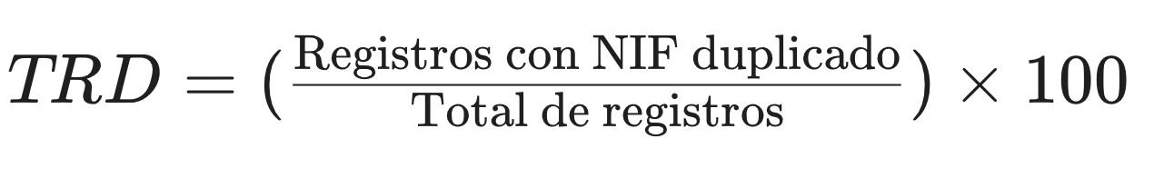
EnergiTech tiene un apetito de riesgo muy bajo aquí. Si la duplicidad supera el 1%, la IA empezará a sumar potencias inexistentes, lo que podría llevar a comprar energía en el mercado mayorista que no necesitamos, generando pérdidas económicas directas.

2. Medición de la Completitud
La métrica definida para esta característica es el Índice de Vacío de Lecturas (IVL).

Un vacío de datos superior al 2% rompe la línea de aprendizaje de la IA. Si faltan demasiadas horas de lectura, el modelo no puede detectar patrones estacionales, lo que impide cumplir con la Anticipación Operativa (BR-02).

3. Medición de la Consistencia
La métrica definida para esta característica es la Tasa de Error de Integridad Referencial (TEIR).
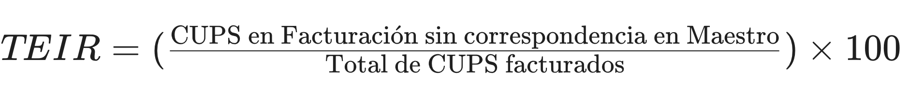
En este punto, el apetito de riesgo es nulo. No podemos permitir que exista una factura o un consumo que no esté vinculado a un cliente real en el Repositorio Maestro. Si esto ocurre, perdemos la trazabilidad de los Clientes Críticos (BR-01), lo cual es un riesgo legal y de seguridad pública grave.

